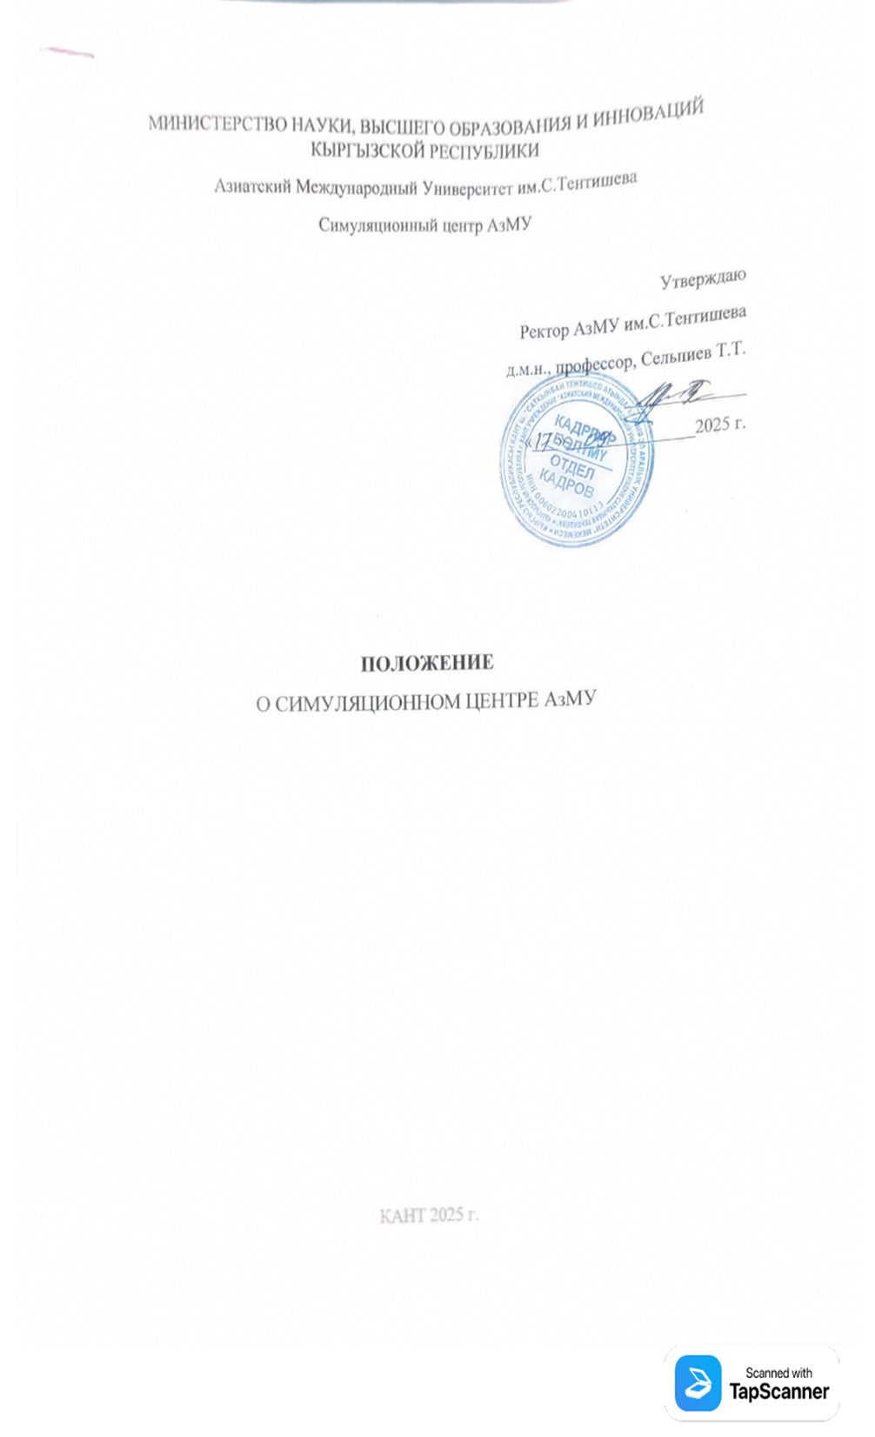

1. Общие положения
1.1. Учебно-симуляционный центр является структурным подразделением Азиатского Международного Университета, осуществляющим специализированную тренажерную и практическую деятельность студентов всех отделений («Лечебное дело», «Стоматология», «Сестринское дело», «Фармация»).
1.2 Учебно-симуляционный центр АзМУ осуществляет свою деятельность при административно-хозяйственном, финансово- экономическом, учебно-методическом и взаимодействии, и сотрудничестве с Университетом.
1.3 Заведующий Учебно-симуляционного центра непосредственно подчиняется ректору АзМУ.
1.4 Учебно-симуляционный центр действует в соответствии с Уставом Университета, организационно-распорядительными документами администрации Университета, а также настоящим Положением.
1.5 Учебно-симуляционный центр пользуется закрепленным за ним руководством Университета имуществом, помещениями, оборудованием, тренажерами, методической литературой, компьютерной и офисной техникой.
1.6 Сотрудники Учебно-симуляционного должности центра назначаются на и освобождаются от должностей в порядке, предусмотренном их должностными инструкциями.
1.7 Симуляционный центр осуществляет свою деятельность в соответствии с действующим законодательством Кыргызской Республики, включая:
• Закон Кыргызской Республики «Об охране здоровья граждан» от 9 января 2005 года №6
• Закон Кыргызской Республики «О лицензионно-разрешительной системе» от 19 октября 2013 года №195
• Закон Кыргызской Республики «Об образовании» (в редакции от 11 августа 2023 года №179)
• Постановление Правительства Кыргызской Республики от 5 сентября 2012 года №610
«Об утверждении Перечня специальностей и нормативных сроков обучения специальностям среднего профессионального образования»
• Постановление Правительства Кыргызской Республики от 29 сентября 2015 года №670
«Об утверждении актов по независимой аккредитации в системе образования» (в редакции от 4 октября 2016 года №525)
• Приказ Министерства здравоохранения Кыргызской Республики от 13 апреля 2018 года №266
«Об утверждении положения о накопительной системе зачёта часов (“кредит-часы”) в системе непрерывного медицинского образования»
Центр также руководствуется:
• Уставом АзМУ, правилами внутреннего распорядка
• Локальными нормативными актами, регламентирующими образовательную, административную и методическую деятельность
• Государственными образовательными стандартами (ГОС СПО), утверждёнными Министерством образования и науки Кыргызской Республики
• Методическими рекомендациями и приказами Министерства здравоохранения, регулирующими подготовку медицинских кадров.
2. Основные задачи Учебно-симуляционного центра
2.1. Основными задачами Учебно-симуляционного центра являются: организация и проведение обучения по образовательным медицинским программам в соответствии с требованиями государственного образовательного стандарта.
2.2. Тренажерная подготовка студентов по специальным дисциплинам;
2.3. Обучение по проведению медицинских манипуляций.
3. Перечень документов СЦ
Номенклатура дел:
20-1 Положение о симуляционном центре
Должностные инструкции сотрудников
20-2 Приказы по основной деятельности
20-3 План-отчет работы центра
20-4 Журнал регистрации входящей корреспонденции
20-5 Журнал регистрации исходящей корреспонденции
20-6 Журнал регистрации занятий ППС и приема передачи тренажеров (симуляторов)
20-7 Паспорт кабинетов
20-8 Акты приема передачи документов
20-9 Выписка из номенклатуры дел

4. Структура Учебно-симуляционного центра
Структуру и штатное расписание центра утверждает ректор исходя из условий и деятельности Университета.

Перечень учебных помещений

1 ЭТАЖ
№ | Название аудитории | Назначение
1 | Учебная аудитория для практических и теоретических занятий | Проведение практических/теоретических занятий
16 | Административно-методический кабинет | Организация учебного процесса, методическое сопровождение, административная координация
2 | Кабинет УЗИ | Проведение ультразвуковых исследований и отработка навыков интерпретации изображений
3 | Муляжный кабинет ССС (сердечно сосудистая система) | Мониторинг симуляций
4 | Кабинет клинических навыков (с установкой стола Пирогова) | Отработка базовых хирургических и анатомических навыков
2 ЭТАЖ
5 | Симуляционная аудитория по неотложной помощи (СЛР) | Отработка навыков СЛР, использования ABCD, отработка командной работы
6 | Кабинет отработки гинекологических манипуляций (с муляжами) | Отработка навыков гинекологического осмотра, взятия мазков, установки ВМС
7 | Кабинет симуляционного обучения по педиатрии | Отработка навыков осмотра ребёнка, оценки витальных функций
8 | Учебная аудитория для практических/теоретических занятий | Проведение практических/теоретических занятий
9 | Аудитория по неврологии (муляжи) | Отработка навыков неврологического осмотра, оценки рефлексов, координации, чувствительности
10 | Кабинет по нефрологии и урологии | Отработка навыков катетеризации, оценки функции мочевого пузыря, клинических сценариев при инфекциях мочевыводящих путей
3 ЭТАЖ
11 | Кабинет стоматологии | Отработка стоматологических навыков
12 | Учебная аудитория для практических/теоретических занятий | Проведение практических/теоретических занятий
13 | Кабинет отработки внутримышечных и подкожных инъекций (муляжи) | Отработка навыков внутримышечных, подкожных и внутривенных инъекций
14 | Кабинет анатомии опорно-двигательной системы, мышечной и соединительной ткани | Изучение строения костей, суставов, связок; отработка анатомической ориентации
15 | Кабинет хирургии | Изучение хирургических инструментов и навыков

5. Ответственность
5.1. Ответственность за качество и своевременность выполнения задач и функций, возложенных на Учебно-симуляционный центрнастоящим Положением, выполнение годового плана работы по всем направлениям деятельности, а также за создание условий для эффективной работы преподавателей несет заведующий центра.
5.2. Сотрудники Учебно-симуляционного центра несут ответственность за качество выполнения работ, возложенных на них соответствующими должностными обязанностями.
6. Создание и ликвидация
6.1. Создание, ликвидация и реорганизация Учебно-симуляционного центра производятся приказом ректора Университета.

